Slovenská lekárska spoločnosť
Spolok lekárov Trebišov
Regionálna lekárska komora Košice
Nemocnica s poliklinikou Trebišov, a. s.

Vás pozývajú na

VEDECKÚ PRACOVNÚ SCHÔDZU

COSK

30. novembra 2017 o 13,30 hod.

v zasadačke RÚVZ Trebišov

MUDr. Peter Mucha MUDr. Peter Hajdu
prezident SL vedecký sekretár SL

MUDr. Juraj Bazár MUDr. Ondrej Bobík
riaditeľ NsP Trebišov, a. s. primár dermatovener. stacion.

* Nečlenovia SLK uhradia poplatok 2 € za pridelenie kreditov pri prezentácii

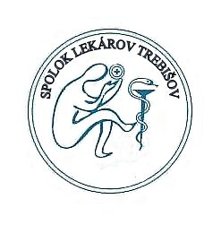

PROGRAM:

- Lyciusová, K., Bobík, O.
Prehľad sexuálne prenosných ochorení (STD)

2. Demešová, L.
Informácia o incidencii syfilitickej infekcie
v okrese Trebišov

3. Arganová, H., Bobík, O.
Klinika syfilisu I. štádia

4. Lyciusová, K.
Klinika syfilisu II. štádia

5. Arganová, H.
Klinika syfilisu III. a IV. štádia

6. Konevičová, T.
Epidemiologické opatrenia pri epidémii
syfilisu v okrese Trebišov

7. Bobík, O.
Záver

